做好新时代党的民族工作的科学指引
——学习贯彻习近平总书记在中央民族工作会议上的重要讲话精神
尤 权
发布时间: 2021-11-01 15:58求是网官方帐号
2021年8月27日至28日，中央民族工作会议在北京召开。习近平总书记出席会议并发表重要讲话，全面回顾了党的民族工作百年历程和历史成就，深入分析民族工作新形势，系统阐述铸牢中华民族共同体意识的重大意义、重点任务和工作要求，总结提出了我们党关于加强和改进民族工作的重要思想，为做好新时代党的民族工作指明了前进方向，提供了根本遵循。
一、全面准确认识新形势下党的民族工作的时代背景
民族问题是一个世界性的重大问题，古今中外的历史反复证明，民族问题解决不好，就没有团结稳定，一个国家就无法实现长治久安。民族工作是党和国家工作的重要组成部分。在我国这样一个统一的多民族国家里，民族工作成功与否，事关祖国统一和边疆巩固，事关民族团结和社会稳定，事关国家长治久安和中华民族伟大复兴。在中华民族站起来的时期，民族工作重点任务是消除民族压迫和歧视、实现民族平等，保证各民族共同当家作主。在中华民族富起来的时期，民族工作重点任务是支持民族地区加快发展，实现各民族共同团结奋斗、共同繁荣发展。在中华民族走向强起来的今天，民族工作面临新的历史使命。我国正处于中华民族伟大复兴的关键时期，我们比历史上任何时候都更加接近中华民族伟大复兴这一目标，同时复兴之路上我们仍面临着各种风险挑战和国内外复杂形势。现阶段党的民族工作的历史方位，要求我们必须处理好民族问题、做好民族工作，加强中华民族大团结、中华儿女大团结，为实现中华民族伟大复兴创造条件、凝聚力量。
习近平总书记强调，回顾党的百年历程，党的民族工作取得的最大成就，就是走出了一条中国特色解决民族问题的正确道路。这条道路来之不易，是党团结带领各族人民长期奋斗中形成和发展起来的。我们党自成立起，就积极探索适合我国国情的解决民族问题的道路。新中国成立后，党确立了以民族平等、民族团结、民族区域自治、各民族共同繁荣为主要内容的民族理论和民族政策基本框架，形成了民族工作的一系列基本制度和政策。改革开放以来特别是党的十八大以来，以习近平同志为核心的党中央因应国内国际形势的发展变化，不断丰富和发展党的民族理论和民族政策，就民族工作作出一系列重大决策部署，强调铸牢中华民族共同体意识、各民族共同团结奋斗共同繁荣发展、坚持和完善民族区域自治制度、促进各民族交往交流交融、依法治理民族事务等，推动我国民族团结进步事业取得新的历史性成就。脱贫攻坚战取得全面胜利。民族地区3121万贫困人口全部脱贫，民族自治地方420个贫困县全部摘帽，历史性解决了绝对贫困问题，各少数民族和民族地区与全国一道全面建成小康社会。民族地区城乡面貌发生深刻变化。经济持续快速发展，民族八省区地区生产总值稳步提升，基础设施条件明显改善，教育、医疗、社会保障等公共服务水平大幅提升，生态屏障更加牢固。各民族交往交流交融更加广泛深入。据统计，居住在城市和散居地区的少数民族人口已经超过少数民族总人口的1/3，少数民族流动人口已增长至3000多万人，各民族间的政治、经济、文化、社会联系比以往任何时候都更加紧密。各族人民凝聚力向心力极大增强。隆重庆祝新中国成立70周年、中国共产党成立100周年，成功抗击新冠肺炎疫情，全面建成小康社会，中华民族的自信心自豪感空前激发，日益走向包容性更广、认同感更高、凝聚力更强的命运共同体。
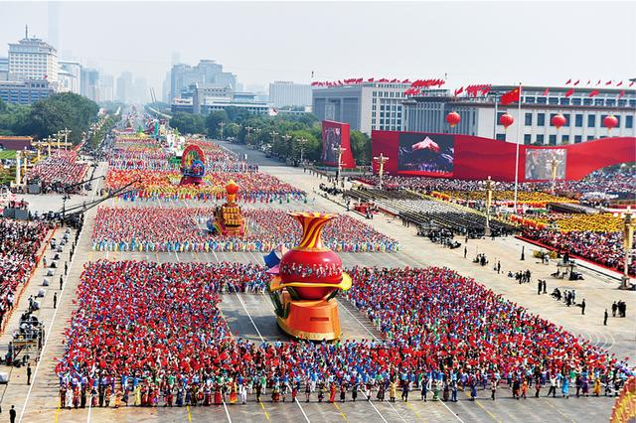
2019年10月1日上午，庆祝中华人民共和国成立70周年大会在北京天安门广场隆重举行。图为“民族团结”方阵（前）通过天安门广场。 新华社记者 徐昱/摄

当今世界正经历百年未有之大变局，我国正处在中华民族伟大复兴的关键时期，民族工作面临着新的形势任务，呈现出一些阶段性特征。比如，民族地区发展迈上新台阶，但发展不平衡不充分问题仍然相对突出；各民族人口大流动大融居趋势不断增强，如何顺应形势构建互嵌式社会结构仍需加强探索；中华民族共同体的思想基础不断巩固，但局部地区反分裂形势依然严峻，国际势力干扰破坏我国民族团结的风险不容小觑。这些都决定了新时代处理民族问题、做好民族工作的任务更重、要求更高。要不断增强使命感和责任感，以实现中华民族伟大复兴为出发点和落脚点，增强“四个意识”、坚定“四个自信”、做到“两个维护”，提高政治判断力、政治领悟力、政治执行力，牢记“国之大者”，坚定信心，迎难而上，统筹谋划和推进新时代党的民族工作，最大限度凝聚起实现民族复兴的磅礴力量。
二、全面准确领会习近平总书记关于加强和改进民族工作的重要思想
党的十八大以来，以习近平同志为核心的党中央高度重视民族工作，从实现两个百年奋斗目标和中华民族伟大复兴的战略高度出发，始终坚持马克思主义关于民族问题的基本理论和基本观点，始终坚持在继承中发展、在发展中创新，围绕怎样坚持和完善中国特色解决民族问题的正确道路，提出了一系列新思想、新论断、新要求，形成了习近平总书记关于加强和改进民族工作的重要思想。习近平总书记2012年在参观《复兴之路》展览时指出“实现中华民族伟大复兴，就是中华民族近代以来最伟大的梦想”，作出了实现中华民族伟大复兴中国梦的重要宣示。2014年中央民族工作会议系统总结了中国特色解决民族问题正确道路的基本内涵。2017年党的十九大提出“铸牢中华民族共同体意识”的新论断并写入党章。2019年全国民族团结进步表彰大会提出中华民族辽阔的疆域是各民族共同开拓的、悠久的历史是各民族共同书写的、灿烂的文化是各民族共同创造的、伟大的精神是各民族共同培育的“四个共同”重要观点，着重强调要以铸牢中华民族共同体意识为主线，把民族团结进步事业作为基础性事业抓紧抓好。党的十九届四中全会把“坚持各民族一律平等，铸牢中华民族共同体意识，实现共同团结奋斗、共同繁荣发展”明确为我国国家制度和国家治理体系的显著优势之一。在这次中央民族工作会议上，习近平总书记全面系统总结了新时代我们党关于加强和改进民族工作的重要思想，归纳提炼了党的百年民族工作理论和实践经验，深刻揭示了中华民族发展内在规律，科学回答了新时代民族工作“怎么看”“怎么办”等重大问题，涵盖民族工作方方面面，内容十分丰富，是党的民族工作理论和实践的智慧结晶，是马克思主义民族理论中国化的最新成果，是中国特色民族理论建设的一次重大飞跃，是推动新时代党的民族工作高质量发展的强大思想武器。
习近平总书记强调：必须从中华民族伟大复兴战略高度把握新时代党的民族工作的历史方位，以实现中华民族伟大复兴为出发点和落脚点，统筹谋划和推进新时代党的民族工作；必须把推动各民族为全面建设社会主义现代化国家共同奋斗作为新时代党的民族工作的重要任务，促进各民族紧跟时代步伐，共同团结奋斗、共同繁荣发展；必须以铸牢中华民族共同体意识为新时代党的民族工作的主线，推动各民族坚定对伟大祖国、中华民族、中华文化、中国共产党、中国特色社会主义的高度认同，不断推进中华民族共同体建设；必须坚持正确的中华民族历史观，增强对中华民族的认同感和自豪感；必须坚持各民族一律平等，保证各民族共同当家作主、参与国家事务管理，保障各族群众合法权益；必须高举中华民族大团结旗帜，促进各民族在中华民族大家庭中像石榴籽一样紧紧抱在一起；必须坚持和完善民族区域自治制度，确保党中央政令畅通，确保国家法律法规实施，支持各民族发展经济、改善民生，实现共同发展、共同富裕；必须构筑中华民族共有精神家园，使各民族人心归聚、精神相依，形成人心凝聚、团结奋进的强大精神纽带；必须促进各民族广泛交往交流交融，促进各民族在理想、信念、情感、文化上的团结统一，守望相助、手足情深；必须坚持依法治理民族事务，推进民族事务治理体系和治理能力现代化；必须坚决维护国家主权、安全、发展利益，教育引导各民族继承和发扬爱国主义传统，自觉维护祖国统一、国家安全、社会稳定；必须坚持党对民族工作的领导，提升解决民族问题、做好民族工作的能力和水平。
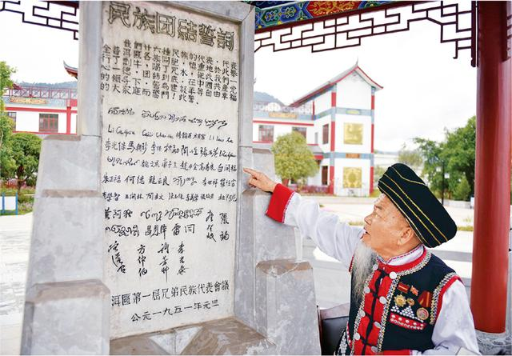
“从此我们一心一德，团结到底，在中国共产党的领导下，誓为建设平等自由幸福的大家庭而奋斗……”在云南省普洱市宁洱哈尼族彝族自治县民族团结园内，有块1951年立下的民族团结誓词碑，上面刻有当时多位民族代表立誓后，用汉语、傣语、拉祜语写下的签名，这块碑被誉为“新中国民族团结第一碑”。图为建碑的参与者和见证者，哈尼族老人方有富讲述团结碑的历史。 中新社记者 刘冉阳/摄

习近平总书记关于加强和改进民族工作的重要思想，系统阐明了新时代党的民族工作的历史方位、重要任务、工作主线、制度保障、实现方式等，深刻回答了民族工作举什么旗、走什么路的根本性问题，是党的治国方略在民族工作领域的集中体现，是习近平新时代中国特色社会主义思想的重要组成部分，为新时代党的民族工作始终沿着中国特色解决民族问题的正确道路奋勇前进提供了根本指导。当前和今后一段时期，要把学习贯彻习近平总书记关于加强和改进民族工作的重要思想，作为民族工作领域的首要政治任务抓紧抓好。
三、全面准确把握铸牢中华民族共同体意识的科学内涵和重大意义
中华民族五千多年的发展历程，就是一部各民族交往交流交融的历史，追求国家大一统、推进民族团结融合始终是历史主流，推动各民族不断交融汇聚，形成血脉相连、命运与共的中华民族多元一体格局。特别是近代以来，在反帝反封建、争取国家独立和民族解放的共同伟大斗争中，各民族人民守望相助、并肩作战，中华民族自我意识真正觉醒，实现了从自在向自觉的伟大转变，各民族的中华民族共同体意识空前增强。新中国成立后，在中国共产党领导下，中华民族从自觉走向自立、自信、自强，发展成为更具包容性、凝聚力、统一性的命运共同体。进入新时代，伴随着中国日益富强起来、日益走近世界舞台中央，中华民族的经济纽带必将越来越紧、文化认同必将越来越深、国家认同必将越来越高，中华民族共同体意识必将越来越强，中华民族共同体必将牢不可破。
习近平总书记指出，铸牢中华民族共同体意识，就是要引导各族人民牢固树立休戚与共、荣辱与共、生死与共、命运与共的共同体理念。铸牢中华民族共同体意识更加强调政治归属和政治认同，是国家层面最高的社会归属感、面向世界的文化归属感，核心是引导各族人民对伟大祖国、中华民族、中华文化、中国共产党、中国特色社会主义的认同，增强国家意识、公民意识和法治意识。把铸牢中华民族共同体意识作为新时代党的民族工作的主线，是维护各民族根本利益的必然要求，是实现中华民族伟大复兴的必然要求，是巩固和发展平等团结互助和谐社会主义民族关系的必然要求，是党的民族工作开创新局面的必然要求。只有铸牢中华民族共同体意识，才能有效抵御各种极端、分裂思想的渗透颠覆，才能不断排除可能影响中华民族伟大复兴的各种风险隐患，才能有效团结凝聚各族人民，才能按照增进共同性方向改进民族工作。我们要从中华民族的发展历程认识铸牢中华民族共同体意识的历史必然性，从新时代党的使命任务认识铸牢中华民族共同体意识的极端重要性，从民族工作的短板弱项认识铸牢中华民族共同体意识的现实针对性，从民族领域存在的风险隐患认识铸牢中华民族共同体意识的特殊紧迫性。
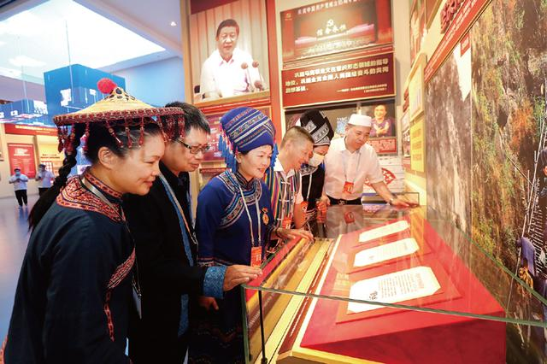
2021年6月30日，在中国共产党成立100周年前夕，全国少数民族参观团来到中国共产党历史展览馆，参观学习“‘不忘初心、牢记使命’中国共产党历史展览”。 中央统战部供图 民族画报社 滕俊/摄

习近平总书记强调，铸牢中华民族共同体意识，要正确把握共同性和差异性的关系、中华民族共同体意识和各民族意识的关系、中华文化和各民族文化的关系、物质和精神的关系。这四个关系，共同性和差异性的关系是管总的，对其他关系起着引领作用。要正确把握增进共同性、尊重和包容差异性的重要原则。有同无异，没必要强调共同体；有异无同，形成不了共同体。离开了共同性，铸牢中华民族共同体意识无从谈起。忽略了差异性，铸牢中华民族共同体意识难以做起。各民族的差异性将长期存在，尊重、包容差异性是铸牢中华民族共同体意识的应有之义。同时也要认识到，共同性是主导，是方向、前提和根本，差异性不能削弱和危害共同性。保护差异是需要的，差异性丰富多彩，共同体才能展示出包容性和活力。但不能固化强化差异性中落后的、影响民族进步的因素。
实际工作中，要坚持问题导向调整民族工作中的偏差，搞清楚哪些方面必须“同”，哪些方面可以“异”。各族干部群众对伟大祖国、中华民族、中华文化、中国共产党、中国特色社会主义要高度认同，在国家意识、公民意识和法治意识上不能有差异。同时，要尊重差异性，注意对各民族在饮食服饰、风俗习惯、文化艺术、建筑风格等方面的保护和传承，在中华文化百花园里绽放光彩。根据不同地域不同民族不同群体对中华民族共同体意识的认知差异，既面向少数民族和民族地区，又面向汉族和东中部地区，有针对性地做好工作，纠正大汉族主义和地方民族主义，全面提升铸牢中华民族共同体意识的水平。
四、坚持以铸牢中华民族共同体意识为主线，推进新时代党的民族工作高质量发展
在新的历史起点上做好民族工作，必须坚持以习近平总书记关于加强和改进民族工作的重要思想为指导，牢牢把握民族工作新的历史方位，紧扣铸牢中华民族共同体意识的工作主线，努力开创党的民族工作高质量发展新局面。
大力推进中华民族共有精神家园建设。正确把握中华文化和各民族文化的关系。中华文化与各民族文化，犹如主干与枝叶，根深干壮才能枝繁叶茂。各民族优秀文化是中华文化的组成部分，都对中华文化的形成和发展作出了贡献。把汉族文化等同于中华文化、忽略少数民族文化，把本民族文化自外于中华文化、对中华文化缺乏认同，都是不对的。促进各民族文化包容互鉴和创新发展，要在增强中华文化认同基础上去做，不能本末倒置。在各民族群众中深入培育和践行社会主义核心价值观，弘扬以爱国主义为核心的民族精神和以改革创新为核心的时代精神，用共同理想信念凝心铸魂，赓续精神血脉。完善铸牢中华民族共同体意识宣传教育体系，建立宣传教育常态化机制，将铸牢中华民族共同体意识纳入干部教育、党员教育、国民教育、社会教育。深入实施中华优秀传统文化传承发展工程，打造一批具有中华文化底蕴、充分汲取各民族文化营养、融合现代文明的书籍、舞台艺术作品、影视作品、美术作品，树立和突出各民族共享的中华文化符号和中华文化形象。坚持以“四个共同”的正确中华民族历史观加强中华民族历史研究，形成完整的史料体系、话语体系。采取“线上”与“线下”、传统媒体与现代媒体相结合的方式，注重新闻舆论引导和社会氛围营造，春风化雨、润物无声，将铸牢中华民族共同体意识潜移默化地嵌入心中、融入血液、铸入灵魂。
推动各民族为全面建设社会主义现代化国家而共同奋斗。全面建设社会主义现代化国家，是56个民族作为一个整体实现的共同发展进步，这是亘古未有的伟大事业，必须依靠各族人民同舟共济、携手并进。正确把握物质与精神的关系。物质问题“管肚子”，精神问题“管脑子”，善于从政治上考虑民族地区经济社会发展问题。发展是现代化的基础，要赋予所有改革发展以彰显中华民族共同体意识的意义，以维护统一、反对分裂的意义，以改善民生、凝聚人心的意义。民族地区要完整准确全面贯彻新发展理念，善于在压力和危机中寻找机遇，立足本地实际，找准融入新发展格局、实现高质量发展、促进共同富裕的切入点、结合点、发力点，培育新的发展动能，走出发展新路子。继续对民族地区实施差别化支持政策，加强对口支援、东西部协作，推动民族地区尽快实现巩固拓展脱贫攻坚成果同乡村振兴有效衔接，增强可持续发展内生动力。积极发展各级各类教育，加强现代文明教育，大力传播现代文明理念和行为方式，引导各族群众在思想观念、精神情趣、生活方式上向现代化迈进。深入贯彻落实治国必治边的战略思想，加强新时代安边固边兴边工作，强化人口与经济支撑，完善沿边开发开放政策体系，深入推进固边兴边富民行动，确保边疆巩固和边境安全。
促进各民族广泛交往交流交融。这是社会发展的必然趋势，是推动中华民族共同体建设的重要途径。正确处理中华民族意识与各民族意识的关系。中华民族意识与各民族意识层面不同、范畴不同，二者可以并存不悖，但不是平行并列的。引导各民族始终把中华民族利益放在首位，本民族意识要服从和服务于中华民族共同体意识。客观看待民族意识，尊重民族感情，在实现好中华民族共同体整体利益进程中实现好各民族具体利益。从就业、就学、安居等方面入手，与时俱进调整完善有关政策举措，引导鼓励人口双向迁移流动，推进各民族人口流动融居，不断拓展各民族间交往交流交融的广度和深度。加强政策引导，优化公共服务管理，积极创造各民族共居共学、共事共乐、共建共享的社会结构和社会条件。完善促进各民族群众融入城市的政策导向和制度保障，将少数民族流动人口纳入城市流动人口服务体系，合理照顾少数民族风俗习惯，坚决纠正针对任何特定民族身份的歧视性行为。坚定不移推广国家通用语言文字，夯实交往交流基础，同时根据实际情况需要，采取措施保障少数民族语言文字的学习使用。
推动民族事务治理体系和治理能力现代化。民族事务治理是国家治理的重要组成部分。坚持和完善民族区域自治制度，始终坚持党的领导，把维护国家统一和民族团结作为实施这一制度的根本目的。民族自治地方自治机关的首要职责是维护党中央权威，确保党中央政令畅通，确保国家法律法规实施。以铸牢中华民族共同体意识为衡量标准，顺应时代发展要求，及时稳慎健全完善民族政策和法律法规体系。根据不同地区、不同民族实际，以公平公正为原则，兼顾民族因素和区域因素，突出区域化和精准性。坚持在法治轨道上治理民族事务，维护社会主义法制统一和法治尊严，依法保障各族群众合法权益。各族群众在法律面前人人平等，任何人都没有超越法律的特权。坚持是什么问题就按什么问题处理，不能把涉及少数民族群众的一般性社会事务工作简单归结为民族工作，不能把涉及少数民族群众的民事刑事问题简单归结为民族问题，不能把发生在民族地区的一般矛盾纠纷简单归结为民族矛盾。工作方法上要注意把握分寸、慎重稳进，既要解决好“等不得”的问题，也要处理好“急不得”的事情，防止犯急躁病、胡乱作为，反复“翻烧饼”，从一个极端走向另一个极端。
切实防范化解民族领域重大风险隐患。牢固树立总体国家安全观，坚持底线思维，强化风险意识，及时化解各种问题隐患。教育引导各民族继承和发扬爱国主义传统，自觉维护祖国统一、国家安全、社会稳定，严密防范和坚决打击暴力恐怖活动、民族分裂活动、宗教极端活动，严密防范和抵御敌对势力的渗透、颠覆、破坏活动。加强国际反恐合作，做好重点国家和地区、国际组织、海外少数民族华侨华人群体等的工作，不断壮大友我力量，切实维护边疆民族地区社会稳定和长治久安。守好意识形态阵地，正确区分政治原则、思想认识、学术观点，积极稳妥处理涉民族因素的意识形态问题，旗帜鲜明反对历史虚无主义、极端民族主义、宗教极端主义、大汉族主义和地方民族主义，持续肃清民族分裂、宗教极端思想流毒。科学认识网络传播规律，准确把握涉民族网络舆情生成和演化特点，创新工作理念、方法手段、载体渠道、制度机制，既要及时排查舆情风险，化早化小，又要打造正面宣传矩阵，主动发出有利于铸牢中华民族共同体意识的声音，牢牢掌握网络意识形态阵地主导权。推进防范化解民族领域风险隐患体制机制建设，提高防范化解风险隐患能力，妥善开展风险处置，发现在早、处置在小，坚决守住不发生区域性、系统性风险的底线。
加强和完善党对民族工作的全面领导。中国共产党领导是维护中华民族大团结的根本保证。我国民族团结进步事业之所以成功，加强和完善党对民族工作的全面领导是最根本的保障和最重要的经验，新时代民族工作中必须毫不动摇地坚持这一原则。把党的领导贯穿民族工作全过程，贯彻落实习近平总书记关于构建新时代党的民族工作格局的新要求，进一步完善党委领导民族工作的体制机制、党委统一战线工作领导小组统筹协调民族工作的体制机制、党委统战部领导民族工作部门的体制机制、民委委员单位更好发挥作用的体制机制。坚持新时代好干部标准，按照维护党的集中统一领导态度特别坚决、明辨大是大非立场特别清醒、铸牢中华民族共同体意识行动特别坚定、热爱各族群众感情特别真挚的“四个特别”要求，加强民族地区干部队伍建设，确保各级领导权牢牢掌握在忠诚干净担当的干部手中。重视培养和用好少数民族干部，做好长远规划，加大培训和交流锻炼工作力度，对政治过硬、敢于担当的优秀少数民族干部要充分信任、委以重任。加强民族地区基层组织和政权建设，着力把基层党组织建设成为铸牢中华民族共同体意识、带领群众致富、维护社会稳定、守卫边疆领土、开展反分裂斗争的坚强战斗堡垒。切实加强基层统战民族工作机构设置、人员配备和工作保障，明确相关制度机制，确保党的民族政策到基层有人懂，民族工作在基层有人抓。
来源：《求是》2021/21
作者：尤 权

